Centre universitaire de Mila
Institut : Sciences et de la technologie
Spécialité : 2ème année hydraulique.
TP N°04 : Estimation de la pluviométrie annuelle selon différentes méthodes

Exercice 1 :
Sur le bassin versant ci-dessous, les pluies sont enregistrées sur 3 stations pluviométriques A, B et C. Les pluies annuelles moyennes sur les 3 stations (A, B et C) sont respectivement de 1100, 1130 et 1015 mm.

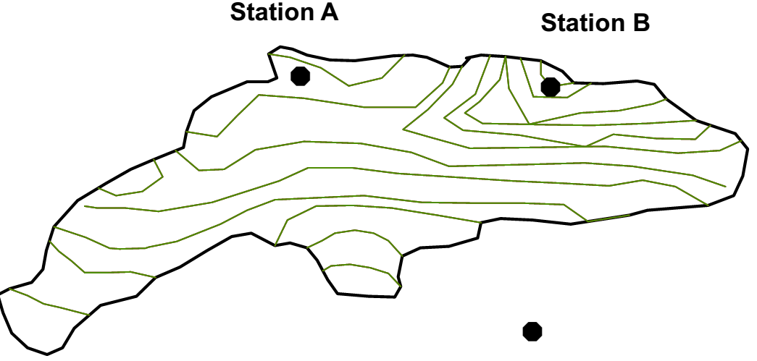
a) Esquisser le principe de la méthode des polygones de Thiessen sur le graphique ci-dessus
b) Calculer la pluie annuelle moyenne sur le bassin versant selon la méthode de Thiessen sur la base
des pluies annuelles moyennes des 3 stations et sachant que les superficies des 3 polygones associés
(à A, B et C) sont respectivement de 185 ha, 102 ha et 48 ha.
Exercice 2 :
Données
L’exercice porte sur un bassin versant de 34.5 km² (figure). On dispose des données pluviométriques pour une averse et sur 6 stations "proches" du bassin (Tableau) :
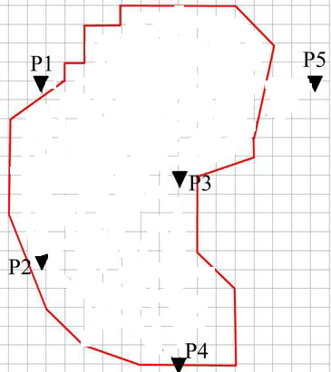
Stations | Pluie (mm)
P1  P2  P3  P4  P5 | 550  485  542  510  515

Estimer la lame d’eau précipitée par :
A) La méthode de la moyenne arithmétique
B) La méthode des polygones de Thiessen
2) Comparer les résultats obtenus

